МОСКОВСКИЙ АВИАЦИОННЫЙ ИНСТИТУТ

(НАЦИОНАЛЬНЫЙ ИССЛЕДОВАТЕЛЬСКИЙ УНИВЕРСИТЕТ)

Институт №8 «Компьютерные науки и прикладная математика»

Кафедра №806 «Вычислительная математика и программирование»

**Курсовая работа**

**по курсу «Базы Данных»**

**Система управления библиотекой научных статей**

Выполнил: Кострюков Е. С.

Группа: М8О-307Б-22

Преподаватель: Малахов А. В.

Москва, 2024

## **Оглавление**

Схема базы данных 3

Схема приложения. Модели 4

Описание основных моделей 5

Краткое описание работы приложения 5

QR-код на Git 6

Вывод 6

# **Схема базы данных**

Таблицы:

1. **article_authors** - содержит информацию о связи между статьями и авторами. Включает идентификаторы статьи и автора, обеспечивая связь "многие ко многим" между таблицами.
2. **articles** - таблица, содержащая основную информацию о статьях, включая идентификатор статьи, название, год публикации, ссылку на статью и идентификатор пользователя, который загрузил статью.
3. **authors** - таблица авторов, содержащая информацию о каждом авторе, включая его идентификатор, имя и фамилию.
4. **article_keywords** - таблица связи между статьями и ключевыми словами, содержащая идентификаторы статьи и ключевого слова, обеспечивая связь "многие ко многим" между таблицами articles и keywords.
5. **keywords** - таблица, содержащая ключевые слова, включающие идентификатор ключевого слова и само ключевое слово.
6. **users** - таблица пользователей, содержащая информацию о каждом пользователе, включая его идентификатор, электронную почту, пароль, имя, фамилию, дату регистрации и роль пользователя.
7. **user_favorites** - таблица избранных статей пользователя, содержащая идентификаторы пользователя и статьи, обеспечивая связь "многие ко многим" между таблицами users и articles.

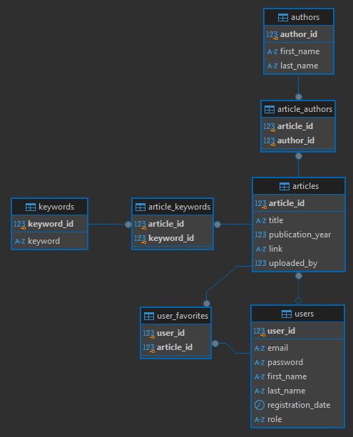

# **Схема приложения. Модели**

Приложение состоит из следующих компонентов:

**1. Frontend (Streamlit)**

Пользовательский интерфейс реализован с использованием библиотеки **Streamlit**. Приложение предоставляет следующие страницы:

* **Главная страница**: позволяет пользователю просматривать доступные статьи с их основной информацией, включая название, год публикации и ссылку на статью.
* **Профиль пользователя**: отображает информацию о пользователе, позволяет просматривать все добавленные в избранное статьи.
* **Избранные статьи**: позволяет пользователю просматривать и управлять статьями, которые он добавил в избранное.
* **Панель администратора** (только для администраторов): предоставляет функционал для управления статьями, включая редактирование данных о статьях, добавление и удаление статей.
* Каждая из страниц имеет отдельный файл, отвечающий за логику и взаимодействие с пользователем.

**2. Backend**

Взаимодействие с базой данных происходит через слой **репозиториев**. Репозитории содержат функции для выполнения SQL-запросов, таких как выборка данных о статьях, пользователях, добавление в избранное и управление администрированием.

**Backend структурирован следующим образом:**

* **repositories**: модуль для работы с БД, включает файлы для управления статьями, пользователями, избранными статьями и администраторами.
* **business**: уровень бизнес-логики, где выполняются вычисления и операции с данными перед передачей в репозиторий, такие как регистрация пользователей, авторизация и управление ролями.

**3. База данных**

База данных разработана с учетом нормализации данных. Основные таблицы включают:

* **users**: хранит информацию о пользователях, включая email, имя, фамилию, роль (пользователь или администратор), и другие данные.
* **articles**: хранит информацию о статьях, включая название, год публикации, ссылку на статью и id пользователя, который загрузил статью.
* **authors**: содержит данные об авторах статей, включая их имя и фамилию.
* **keywords**: хранит ключевые слова, связанные с статьями.
* **user_favorites**: хранит данные о том, какие статьи были добавлены в избранное пользователями.
* **article_authors**: связывает статьи с их авторами.
* **article_keywords**: связывает статьи с ключевыми словами.

# **Описание основных моделей**

В приложении используются следующие модели данных:

* **Пользователь (User)**: описывает данные о пользователе, включая email, имя, фамилию, роль (администратор/пользователь), дату регистрации.
* **Статья (Article)**: содержит информацию о статье, включая название, ссылку, год публикации и пользователя, который загрузил статью.
* **Автор (Author)**: содержит данные о авторе, такие как имя и фамилия.
* **Ключевое слово (Keyword)**: описывает ключевые слова, которые можно привязать к статьям для улучшения поиска.
* **Избранные статьи (UserFavorites)**: связывает пользователей и статьи, добавленные в избранное.
* **Статья-Автор (ArticleAuthors)**: связывает статьи с авторами.
* **Статья-Ключевое слово (ArticleKeywords)**: связывает статьи с ключевыми словами.

# **Краткое описание работы приложения**

1. **Авторизация**:
   * Пользователь вводит email и пароль. Если email найден в базе данных и пароль верен, приложение предоставляет доступ к функционалу пользователя или администратора в зависимости от роли.
2. **Функционал пользователя**:
   * Просмотр доступных статей с их основной информацией, такой как название, год публикации и ссылка на статью.
   * Просмотр профиля пользователя с возможностью редактирования данных.
   * Управление избранными статьями (добавление и удаление из избранного).
3. **Функционал администратора**:
   * Управление статьями, включая добавление, редактирование и удаление статей.
   * Просмотр доступных статей с их основной информацией, такой как название, год публикации и ссылка на статью.
   * Просмотр профиля пользователя с возможностью редактирования данных.
   * Управление избранными статьями (добавление и удаление из избранного).

# **QR-код на Git**



# **Вывод**

В ходе работы было разработано веб-приложение для управления научными статьями с использованием Streamlit. Реализованы страницы для регистрации, авторизации, просмотра статей и избранных материалов, а также панель администратора для управления статьями. В проекте использована система сессий для хранения данных о пользователе, а также обеспечены проверки на корректность ввода данных. Это позволяет пользователю с удобством взаимодействовать с приложением в зависимости от его роли (пользователь или администратор).